Учимся кататься на роликовых коньках

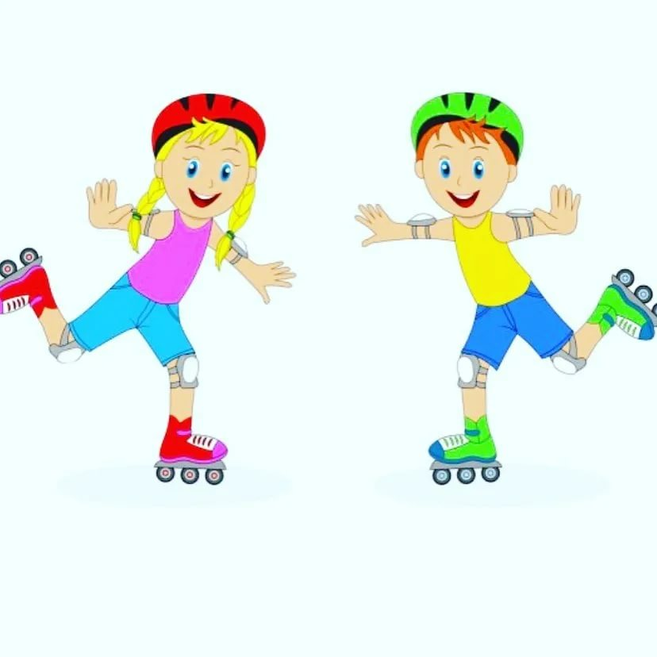

- Кататься на роликовых коньках рекомендуется детям от 4-5 лет.
- Роликовые коньки предназначены для катания в сухую погоду по твердому покрытию. Катание по лужам, мокрому асфальту и песку крайне нежелательно, это не только портит ролики, но и является небезопасной шалостью. У мокрых колес сцепление с асфальтом гораздо хуже, чем у сухих, и возможность упасть стремительно возрастает.
- Для успеха обучения ребенка нужно сначала заинтересовать, например тем, что вы сможете кататься все семьей и т.д.
- Особенно важно выбрать хорошие ролики. Отдавайте предпочтение не красивой расцветке, а хорошей боковой поддержке голеностопа.
- Кататься без защиты и шлема детям нельзя, относитесь к этому как к закону.
- Научить ребенка кататься на роликах может только тот, кто сам умеет кататься. Поэтому если Вы не катаетесь на роликах, доверьте обучение ребенка инструктору, который сделает это быстро и безопасно.
- Если Вы все же решились заниматься самостоятельно, вам придется запастись терпением. Есть несколько простых упражнений, которые рекомендуется выполнить дома на ковре или линолеуме до выхода на асфальт:
А) наденьте ребенку ролики, затяните все ремни. Попросите его принять правильную стойку: ролики параллельно примерно на ширине таза, колени согнуты, корпус слегка наклонен вперед, руки перед собой.
Б) после того, как ребенок почувствовал уверенность, попросите его подвигаться: походить вперед-назад и вбок, наклониться вперед, присесть.
В) падать на роликах нужно только вперед и на защиту. Основной удар должен прийтись на колени, затем на руки. Попросите ребенка несколько раз упасть и встать самостоятельно. Внимание! Если ребенок падает назад, проблема в стойке ( пункт 7 а)).
- Наконец-то вы добрались до асфальта. Следите за движениями малыша, тело должно быть немного наклонено вперед, ноги согнуты в коленях, носки стоп слегка разведены в стороны, руки чуть согнуты в локтях – помогают движению (а при замедлении хода, временной потере устойчивости расставляются в стороны – для сохранения равновесия).
- Основная техника катания на роликах называется «ёлочка». На примере ёлочки ребенку проще понять, как должны двигаться ноги. Первое время ребенок должен кататься за руку с вами, пока не почувствует уверенность. Очень полезны упражнения:
- «самокатик» - ребенок все время едет на одной ноге, толкаясь только второй. Упражнение развивает навык отталкивания и равновесие;
- «фонарики» - представьте, что Вам нужно объехать небольшой круг, начинаем движение из положения «пятки вместе, носки врозь», коньки равномерно расходятся, объезжая круг с обеих сторон, и затем снова сходятся мысами. Но не до конца, ведь вам предстоит объехать следующий круг.
- В процессе обучения полезно использовать разноцветные пластиковые стаканы, которые нужно поставить в одну линию с расстоянием 80-100 см и объезжать их «змейкой» - ставим ролики параллельно, сильно сгибаем колени и, отталкиваясь пятками, начинаем «вилять» из стороны в сторону, продолжая держать ноги рядом. Очень полезно для развития навыка поворота.
- Разучивая повороты, следует начинать движения в медленном темпе. Можно поставить на дорожку какой-нибудь предмет и посоветовать ребенку: «поверни за конусом влево, проезжая поближе к нему». Объясните ребенку, что с помощью поворотов можно регулировать скорость (как на горных лыжах).
- Учите ребенка тормозить несколькими способами:
- штатным тормозом, он обычно располагается на правом ролике.
Приняв правильную стойку, надо вытянуть руки , конек с тормозом переместить немного вперед и плавно поднять на себя носок этого ролика. Этот способ подходит для небольших скоростей.
- «плугом», для этого надо сделать большой фонарик и завершить его с силой, сводя ноги перед собой, главное не забыть согнуть колени и носки коньков повернуть чуть внутрь.
- «Т-стопом», чтобы затормозить таким способом, надо согнуть колени, перенести вес тела на удобную ногу (положение выпада), а вторую развернуть перпендикулярно движению и с ее помощью замедлить движение и остановиться. Главное не пытаться с силой наступить на развернутую ногу, иначе падение будет неизбежным.
- После обучения ребенка основным навыкам катания полезно развивать их с помощью игровых упражнений:
- «догони маму» (или папу и т.д.), при этом мама/папа отбегают в разных направлениях, заставляя ребенка постоянно поворачивать (тормозить/ускоряться).
- для развития маневренности полезно рисовать на асфальте запутанный путь со множеством поворотов, по линии которого ребенку нужно проехать до финиша.
- Длительность одного занятия – 15-25 минут, по 2-3 раза в неделю. Процесс должен быть увлекательным и желательно проходить в игровой форме. Желаем успехов!

